**ANALÝZA**

Praha, 24. července 2025

**Průzkum společnosti Fidelity International potvrzuje odolnost investorů nejistotě navzdory**

**Problémy na trhu přináší vyšší potenciál volatility, ale také příležitosti. Investoři se stále mohou nejlépe soustředit na dlouhodobý horizont.**

* V souvislosti s novým nastavením světa se investoři musí orientovat v prostředí, v němž se tradiční předpoklady – včetně těch souvisejících s vládní politikou, úrokovými sazbami a stabilitou trhu – stávají méně předvídatelnými.
* V průzkumu Fidelity International zkoumajícím náladu evropských investorů v roce 2025 přetrvává optimismus v případě dlouhodobých cílů. Skutečné chování však ukazuje zvýšenou opatrnost.
* Investiční principy, jako je držení investice i v nestabilních podmínkách, zachování diverzifikace a aktivní řízení příležitostí, jsou základními disciplínami pro dosažení dlouhodobých výsledků.

Investoři se pohybují v prostředí, které je roztříštěné. Inflační dynamika je zvýšená, což má za následek normalizaci úrokových sazeb na vyšších hladinách, než se dříve očekávalo. Politické změny mezitím fragmentují geopolitická uspořádání trvající desítky let, mění konfiguraci kapitálových toků, regulačních rámců a tržních očekávání. Výzvy v tomto prostředí zvýšené nejistoty jsou větší a akutnější.

Společnost Fidelity International proto provedla průzkum mezi 5 500 retailovými investory v Německu, Francii, Itálii, Španělsku, Švýcarsku a Nizozemsku, aby lépe porozuměla obavám a chování investorů. Průzkum sentimentu evropských investorů 2025, který proběhl v květnu a červnu letošního roku, se týká všech demografických skupin – pohlaví, výše příjmu, pracovního a rodinného stavu.

*„Níže uvádíme několik nejdůležitějších závěrů z průzkumu. Doufáme, že výsledky pomohou investorům reflektovat změnou režimu a uplatnit klíčové zásady dlouhodobého investování,“* vysvětluje Christian Staub, vedoucí EMEA a globálních klientských nabídek ve Fidelity International.

**Víc investorů vidí „sklenici napůl plnou“**

Navzdory geopolitickým a makroekonomickým problémům zůstává 44 % dotázaných evropských investorů optimistických ohledně směřování trhu v příštích 12 měsících. Proti tomu stojí 22 % pesimistů (viz obrázek 1). Míra optimismu se však v jednotlivých zemích lišila: například 52 % dotázaných investorů v Nizozemsku se cítí optimisticky, ale stejný názor vyjádřilo pouze 34 % investorů ve Francii.

Dvě třetiny respondentů jsou navíc přesvědčeny, že jejich investiční portfolio dosáhne dlouhodobých cílů. Obzvlášť silně to pociťují investoři v Německu, Nizozemsku a Švýcarsku, kde přibližně čtvrtina respondentů uvedla, že jsou si „velmi jisti“, že jsou na§úl dobré cestě k dosažení dlouhodobých cílů. Zatímco v Itálii pouze 8 % respondentů říká, že jsou si „velmi jisti“, že se jim to podaří (viz graf 2).

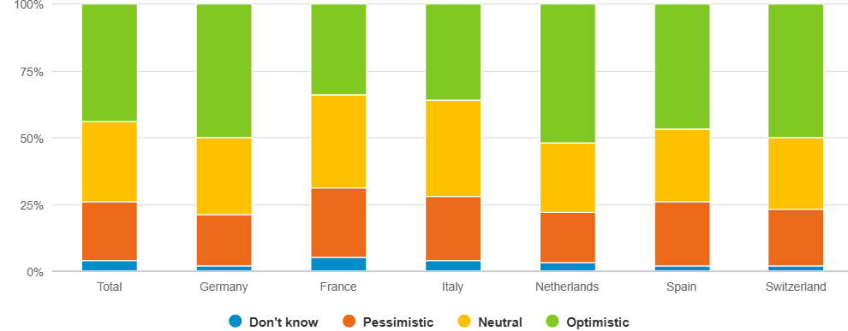**Graf 1: Jaký je váš výhled na akciový trh v příštích 12 měsících?**

*Pouze pro ilustraci. Zdroj: Fidelity International, Opinium, červen 2025.*

*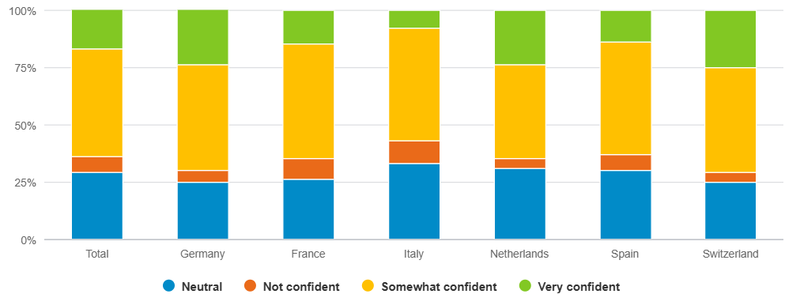***Graf 2: Jak moc jste si jisti, že vám vaše současné investiční portfolio pomůže dosáhnout vašich dlouhodobých finančních cílů?**

*Pouze pro ilustraci. Zdroj: Fidelity International, Opinium, červen 2025.* *Poznámka: Procenta byla zaokrouhlena a nemusí činit 100 %.*

**Sladění dlouhodobých cílů s krátkodobou volatilitou**

Pod důvěrou investorů se však skrývá větší zdrženlivost, která je znát díky snížené investiční aktivitě a zvýšených obav ohledně charakteristik rizika a výnosu. Například více investorů uvádí, že v příštím roce budou investovat méně než těch, kteří chtějí investovat více (viz graf 3). Mezi těmi, kteří pravděpodobně budou investovat méně, byla průměrná snížená částka odhadnuta na 5 000 EUR (viz graf 4). V Itálii a Francii plánuje snížit investice přibližně polovina z nich, zatímco v Nizozemsku má podobné plány jen 29 %.

Naopak vyšší procento nizozemských investorů, 35 %, pravděpodobně v příštím roce investuje více v porovnání s investory v ostatních sledovaných zemích. Průměrné zvýšení investic činí 6 500 EUR. Podobně 34 % švýcarských investorů, kteří jsou rovněž optimističtější, pokud jde o akciový trh, uvádí, že ve stejném období pravděpodobně investují více, a to s mediánem navýšení o 12 500 EUR.

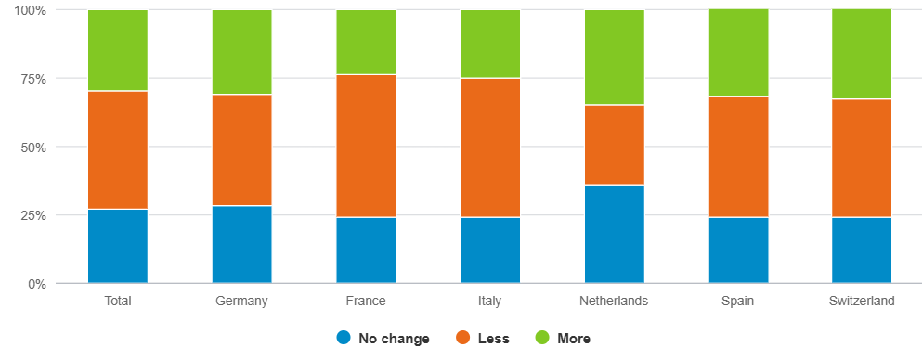**Graf 3: Jaké investiční chování si pravděpodobně osvojíte v příštích 12 měsících?**

*Pouze pro ilustraci. Zdroj: Fidelity International, Opinium, červen 2025.* *Poznámka: Procenta byla zaokrouhlena a nemusí činit 100 %.*

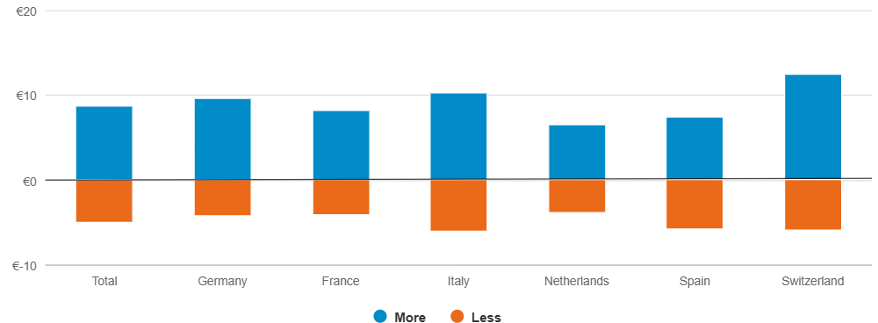**Graf 4: O kolik méně (nebo více) si přibližně myslíte, že v příštích 12 měsících investujete?**

*Pouze pro ilustraci. Zdroj: Fidelity International, Opinium, červen 2025.*

Respondenti, kteří budou v příštím roce pravděpodobně investovat méně, uvádějí jako hlavní důvody: nejistota na trhu, geopolitické obavy a strach ze ztrát, a to 37 %, 31 % a 25 % (viz graf 5). Čtvrtina respondentů by raději ponechala své peníze v hotovosti. Přibližně 21 % také uvádí, že jim chybí kapitál na investice.

Jak ukazuje obrázek 6, čtyři hlavní důvody pro doplnění investičního portfolia patří: využití tržních příležitostí (29 %), zvýšení disponibilního příjmu (25 %), zvýšení příjmu (22 %) a snaha urychlit dosažení dlouhodobých finančních cílů (22 %).

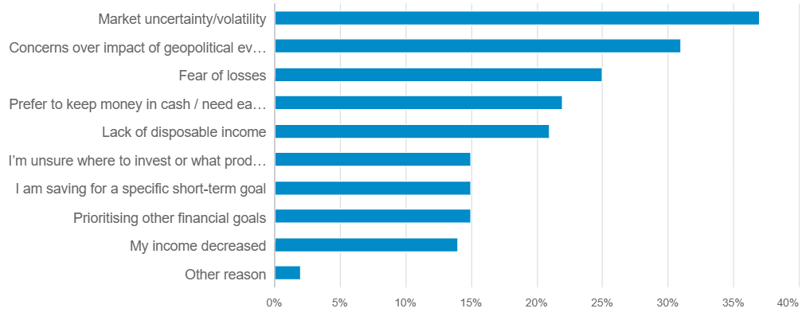**Graf 5: Proč si myslíte, že budete v příštích 12 měsících investovat?**

*Pouze pro ilustraci. Zdroj: Fidelity International, Opinium, červen 2025.*

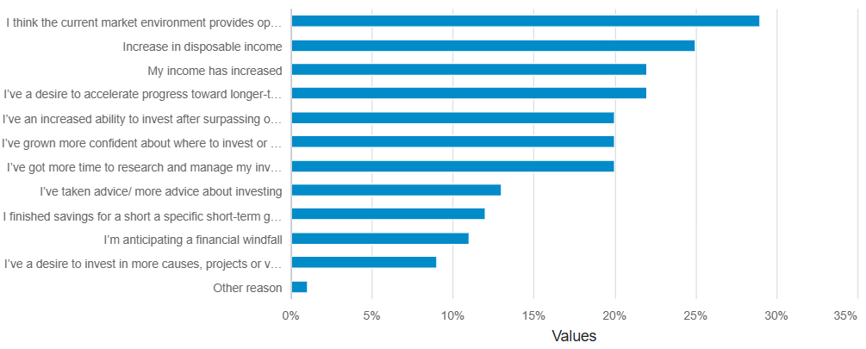**Graf 6: Proč si myslíte, že budete v příštích 12 měsících investovat více?**

*Pouze pro ilustraci. Zdroj: Fidelity International, Opinium, červen 2025.*

**Příležitosti uprostřed turbulencí**

Zvýšená nejistota na trhu je sice nepříjemná, protože může vést k nečekané volatilitě, ale je neodmyslitelnou součástí investování. Uvědomění si toho a použití nástrojů k zvládání volatility může investorům pomoci reagovat konstruktivně a s přehledem. Zejména těm, kteří mají dlouhodobý horizont, mohou následující tři zásady pomoci udržet si soustředění uprostřed turbulencí.

**Zaprvé, zůstaňte investorem.** Načasování trhu často není optimální. Ponořování se do trhu a vystupování z něj může vést ke zvýšeným nákladům souvisejících s obchody a ušlým výnosům během oživení. Poklesy totiž mohou vést k novým příležitostem. Navíc v obdobích zvýšené inflace nebo dlouhodobě nízkých výnosů mohou portfolia příliš orientovaná na defenzivní aktiva selhat v zachování kupní síly nebo generování potřebných příjmů.

Evropská centrální banka v červnu rozhodla o snížení úrokových sazeb o 0,25procentního bodu na 2 %. Během zhruba jednoho roku tak ECB snížila svou klíčovou depozitní sazbu ze 4 % na polovinu, což byl jeden z nejrychlejších obratů od zpřísňování k uvolňování mezi centrálními bankami. Pokud ECB provede do konce roku ještě jedno nebo dvě snížení, tak jak se očekává, posílí to rostoucí atraktivitu rizikovějších aktiv v Evropě.

Pro investory to má významné důsledky. Zejména na dluhopisových trzích se klesající úrokové sazby promítají do růstu cen, zejména u nástrojů s delší dobou splatnosti. Investoři jsou motivováni k tomu, aby se posunuli dále po rizikové křivce směrem ke strategiím s vyšším výnosem.

**Za druhé**, diverzifikujte. Na volatilních trzích, kde se ceny aktiv mohou pohybovat nevyzpytatelně a korelace se mohou měnit bez varování, funguje diverzifikace jako způsob rozložení rizika a zároveň jako stabilizátor portfolia.

Mezi investory z Evropy, kteří se účastnili průzkumu, je jedním z nejpozoruhodnějších trendů přetrvávající tendence k domácímu investování (viz obrázek 7). To může odrážet pohodlí, které přináší známý terén, vnímání bezpečnosti a další faktory včetně potenciálních daňových výhod. V závislosti na svých investičních cílech by investoři měli také zvážit možnost přílišnou koncentraci na domácí trhy, což omezuje potenciál diverzifikace a přístup k výnosnějším příležitostem v jiných regionech nebo třídách aktiv.

*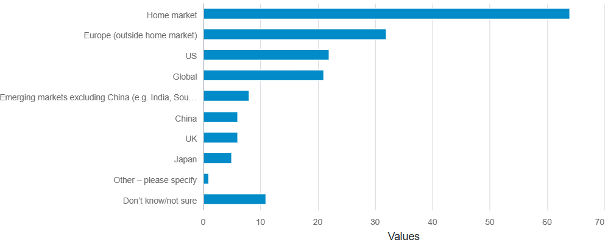***Graf 7: Do kterých trhů v současné době investujete?**

*Pouze pro ilustraci. Zdroj: Fidelity International, Opinium, červen 2025.*

**Za třetí, korekce trhu mohou vytvořit atraktivní příležitosti.** Volatilita, která je často vnímána negativně, může být také mechanismem, který odhaluje základní rozdíly v ocenění, likviditě a názorech investorů. Tento rozptyl vytváří příležitosti a investoři s likviditou, kteří zaujmou disciplinovaný přístup, z něj mohou těžit.

Mezi respondenty průzkumu 39 % uvedlo, že v nadcházejícím roce vidí nejlepší příležitosti v akciích, přičemž 54 % z nich již do této třídy aktiv investuje (viz graf 8). Jak se dalo očekávat, vzhledem k zaměření investorů na domácí trhy viděli dotázaní ve stejném období jako nejlepší prostor k nákupu akcií právě své trhy (viz obrázek 9).

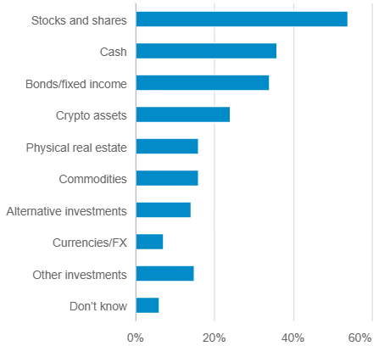**Graf 8a: Do kterých z následujících aktiv jsou investovány vaše investiční produkty?**

*Pouze pro ilustraci. Zdroj: Fidelity International, Opinium, červen 2025.*

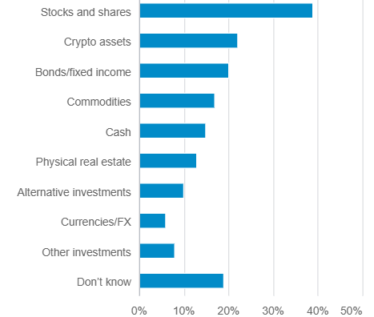**Graf 8b: Kde vidíte příležitosti k nákupu v příštích 12 měsících?**

*Pouze pro ilustraci. Zdroj: Fidelity International, Opinium, červen 2025.*

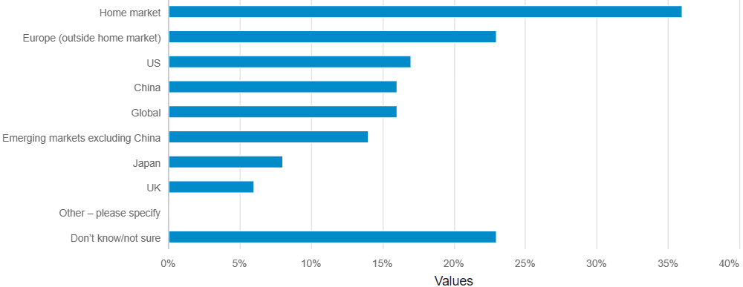**Graf 9: Které trhy podle vás představují nákupní příležitosti pro příští rok?**

*Pouze pro ilustraci. Zdroj: Fidelity International, Opinium, červen 2025.*

**Orientace na nestabilních trzích**

Vzhledem k tomu, že globální trhy kolísají mezi optimismem a pesimismem, náš průzkum odhaluje rostoucí napětí, kterému investoři čelí při zvládání zvýšené nejistoty na kapitálových trzích.

Více respondentů se cítí optimisticky, pokud jde o očekávání situace na trhu a mají důvěru v dosažení dlouhodobých cílů. Mnozí z nich však pravděpodobně budou v příštím roce investovat méně, což zdůvodňují například dopadem geopolitiky. I mezi těmi, kteří vidí příležitosti a chtějí ve stejném období investovat více, je pravděpodobné, že budou přistupovat k investování opatrně a budou se držet blíž k domovu.

Orientace v investičním prostředí, které prochází proměnami, vyžaduje jasnější pochopení charakteru rizika a výnosu portfolia. Investoři hůř hledají kompromisy – například mezi růstem kapitálu a jeho uchováním. Proto je nezbytné dodržovat základní zásady, jako je udržení investice, diverzifikace portfolia a řízení nových příležitostí, aby i v podmínkách zvýšené nejistoty splnili své požadované výnosové cíle.

**Pro více informací kontaktujte:**

**Eliška Krohová**

**Crest Communications, a.s.**

Ostrovní 126/30

110 00 Praha 1

gsm: + 420 720 406 659

e-mail: [eliska.krohova@crestcom.cz](mailto:eliska.krohova@crestcom.cz)

**Informace pro editory:**

**Fidelity International**byla založena v roce 1969 a poskytuje investiční služby a produkty soukromým a institucionálním investorům. Od ostatních globálních investičních společností se liší zejména formou vlastnictví. Jedná o čistě privátní, soukromou společnost vlastněnou přímo členy zakládající rodiny a managementem firmy. Společnost klade veliký důraz na provádění podrobných analýz, na jejichž základě pak identifikují pro klienty nejvýhodnější investiční příležitosti. Její speciální týmy investičních analytiků a odborníků působí ve všech hlavních finančních centrech světa – v Londýně, Frankfurtu, Paříži, Hongkongu, Tokiu, Singapuru, Soulu, Dillí, Bombaji a v Sydney. V současné době administruje aktiva ve výši 87 mld. USD (assets under administration) a globálně pro klienty investovala 290 mld. USD ve 25 zemích napříč Evropou, Asií, Tichomořím, středním Východem a jižní Amerikou. V České republice Fidelity působí od roku 2012 a mezi její klienty patří celá řada významných institucionálních i privátních klientů, všechny významné banky, pojišťovny, finanční společnosti a nezávislí finanční poradci, kteří koncovým investorům zprostředkovávají investiční fondy této globální investiční společnosti.

**Důležité upozornění**

Toto je propagační materiál. Tento dokument nesmí být bez předchozího souhlasu rozmnožován nebo rozšiřován.

Fidelity International poskytuje informace pouze o svých produktech a neposkytuje investiční poradenství na základě individuálních potřeb, jinak než konkrétně řádně stanovené oprávněnou společností při formální komunikaci s klientem.

Jako Fidelity International je označována skupina společností, které tvoří globální organizaci správy investic poskytující informace o produktech a službách v určených jurisdikcích mimo Severní Ameriku. Toto písemné sdělení není směřováno k osobám se sídlem ve Spojených státech a takové osoby nesmí podle něj jednat. Je určeno pouze osobám bytem v takové v soudní příslušnosti, kde jsou příslušné fondy povoleny k distribuci nebo tam, kde není takové povolení vyžadováno.

Všechny názory představují stanoviska společnosti Fidelity, není-li uvedeno jinak. Fidelity, Fidelity International a logo Fidelity International a symbol měny F jsou všechno ochrannými známkami společnosti FIL Limited.

Tento dokument nepředstavuje distribuci, nabídku nebo výzvu k využití služeb investiční správy společnosti Fidelity, ani nabídku ke koupi, prodeji nebo výzvu k nabídce ke koupi nebo prodeji jakýchkoli cenných papírů v jakékoli jurisdikci nebo zemi, kde taková distribuce nebo nabídka není povolena či by byla v rozporu s místními zákony nebo předpisy.

Odkazy v tomto dokumentu na konkrétní cenné papíry nelze vykládat jako doporučení ke koupi nebo prodeji těchto cenných papírů, ale jsou uvedeny pouze pro ilustraci. Investoři by rovněž měli vzít na vědomí, že vyjádřené názory již nemusí být aktuální a společnost Fidelity již mohla jednat. Průzkumy a analýzy použité v této dokumentaci shromažďuje společnost Fidelity pro své potřeby správce investic a je možné, že podle nich již bylo postupováno pro její vlastní účely. Tento materiál byl vytvořen společností Fidelity International.

Minulá výkonnost není spolehlivým ukazatelem budoucích výsledků.

Tento dokument může obsahovat materiály třetích stran, které jsou dodávány společnostmi, jež nejsou spojeny s žádným subjektem Fidelity (obsah třetích stran). Společnost Fidelity se nepodílela na přípravě, přijetí ani úpravě takových materiálů třetích stran a výslovně ani implicitně takový obsah neschvaluje ani nepodporovala.

Údaje nejsou auditované. Odborníci provádějící průzkum zahrnují společníky a analytiky. Doporučujeme, abyste si před uskutečněním jakéhokoli investičního rozhodnutí opatřili podrobné informace. Investice by měly být prováděny na základě aktuálního prospektu (v angličtině a češtině) a dokumentu KIID (Klíčové informace pro investory) - dostupný v angličtině a češtině, které jsou dostupné spolu s výročními a pololetními zprávami zdarma na https://www.fidelityinternational.com nebo od našich distributořů a našeho evropského Centra služeb v Lucembursku, sídlící na adrese FIL (Luxembourg) S.A. 2a, rue Albert Borschette BP 2174 L-1021 Luxembourg.

Fidelity Funds "FF" je otevřená investiční společnost (SKIPCP) sídlící v Lucembursku, která disponuje akciemi různých tříd. Společnost FIL Investment Management (Luxembourg) S.A. si vyhrazuje právo ukončit nabízení podfondu a jeho podílových jednotek na trhu v souladu s článkem 93 písm. a) směrnice 2009/65/ES a článkem 32 písm. a) směrnice 2011/61/EU. Toto ukončení bude předem oznámeno v Lucembursku.Obchodní známky třetích stran, autorská práva a další práva duševního vlastnictví zůstávají majetkem jejich konkrétních vlastníků.

Investoři a potenciální investoři mohou získat informace o svých právech ve spojení se stížnostmi a soudními spory na tomto odkazu: https://www.fidelity.cz (v češtině).

MKAT13132